HyPer Dachs System: WP20H Wärmepumpe und Dachs 5.5

SenerTec

Eigenschaften

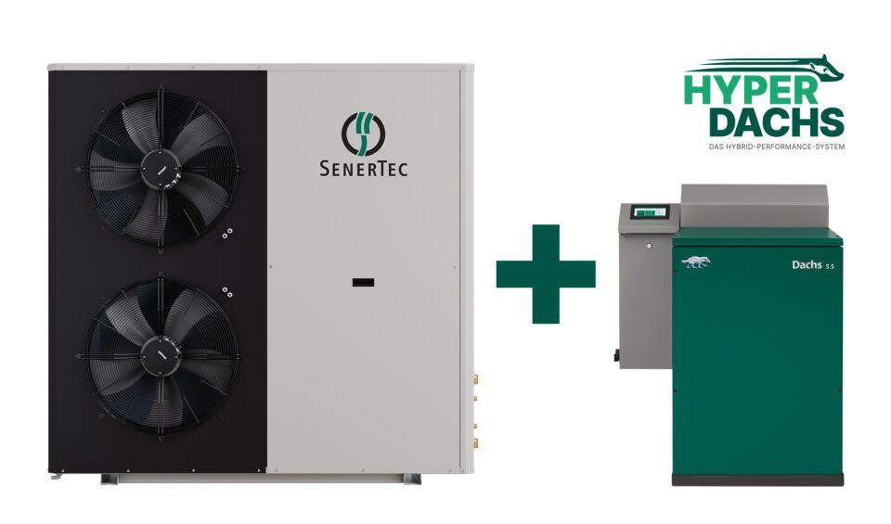

HAN:

HyPerDachs20

Art der Regelung

witterungsgeführte Regelung

Typ Kältemittel

R-290

Anschlussspannung (V)

400,00

Heizleistung bei 7/35°C nach EN 14511 (W)

20.000,00

max. Betriebsdruck Abgabesystem (Pa)

600.000,00

max. Heizungsvorlauftemperatur (°C)

80,00

Effizienzklasse

A+++